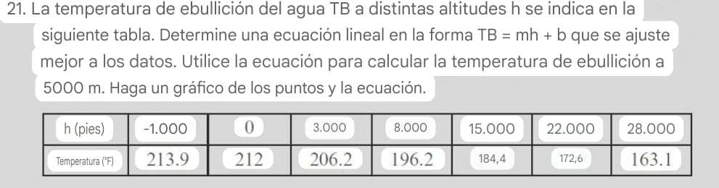

Los datos que tenemos son:

|  |  |
| --- | --- |
| h [ft] | T [F] |
| -1000 | 213.9 |
| 0 | 212 |
| 3000 | 206.2 |
| 8000 | 196.2 |
| 15000 | 184.4 |
| 22000 | 172.6 |
| 28000 | 163.1 |

Con los datos proporcionados, nuestro objetivo es calcular la temperatura de ebullición del agua para diferentes altitudes, teniendo en cuenta que la presión atmosférica disminuye a medida que se incrementa la altura sobre el nivel del mar, lo que provoca una disminución en la temperatura de ebullición. Para este propósito, se procederá a realizar una interpolación basada en valores de referencia conocidos. Las altitudes a considerar son las siguientes:

a)**5000 pies**: Se desea calcular la temperatura de ebullición a esta altura, que corresponde aproximadamente a 1524 metros sobre el nivel del mar. Esta es una altitud moderada, por lo que la temperatura de ebullición será menor que a nivel del mar, pero aún relativamente alta en comparación con altitudes mayores.

b) **Altitud de la ciudad de La Paz (11,942 pies):** La Paz, Bolivia, es una de las capitales más altas del mundo, situada a 3640 metros sobre el nivel del mar. Debido a esta altitud considerablemente alta, la presión atmosférica es baja, lo que reduce significativamente la temperatura de ebullición del agua.

c) **Altitud de la ciudad de El Alto (13,615 pies):** El Alto, también en Bolivia, está ubicado a una altitud de 4150 metros sobre el nivel del mar. Esta ciudad, aún más elevada que La Paz, representa una de las mayores altitudes habitadas, lo que implica una menor presión atmosférica y, por tanto, una temperatura de ebullición aún más baja.

Para encontrar la temperatura de ebullición a estas altitudes, se utilizará una interpolación lineal basada en datos conocidos de altitudes y sus respectivas temperaturas de ebullición. La interpolación es un método matemático que permite estimar un valor desconocido dentro del rango de dos valores conocidos. En este caso, los valores de referencia serán las temperaturas de ebullición a diferentes altitudes previamente medidas o calculadas.

A continuación, se detallará el proceso de interpolación:

1. Se partirá de datos de referencia correspondientes a temperaturas de ebullición para altitudes específicas.

2. Con estos datos, se trazará una línea que relacione la altitud con la temperatura de ebullición.

3. Para las altitudes de 5000 pies, La Paz y El Alto, se calcularán las temperaturas de ebullición utilizando la fórmula de interpolación lineal.

Este enfoque permitirá obtener una estimación precisa de la temperatura de ebullición en cada caso, considerando los efectos de la altitud sobre la presión atmosférica y, por ende, sobre la temperatura a la que el agua hierve.

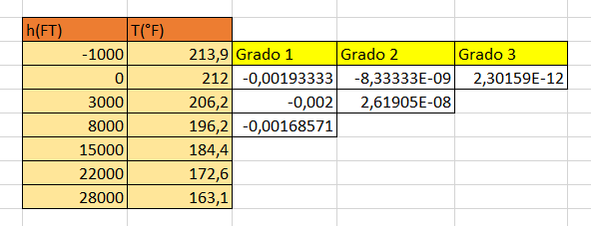

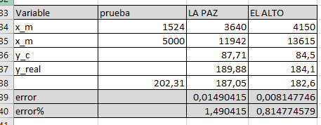

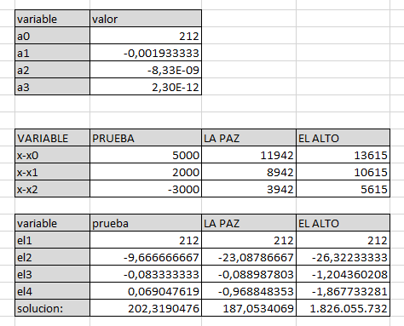

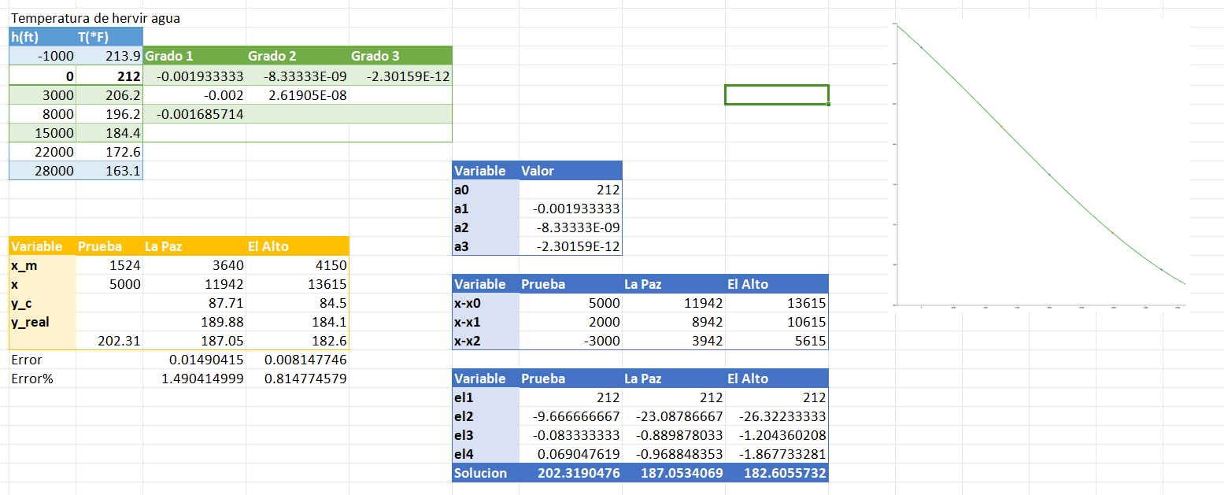

Finalmente, comparando los resultados con sus valores reales y obteniendo su error respectivo tenemos lo siguiente.

| **Variable** | **Valor real** | **Valor calculado** | **Error** |
| --- | --- | --- | --- |
| Prueba | x | 202.32 | 0.069 |
| La Paz | 189.88 | 187.05 | 0.015 |
| El Alto | 184.1 | 182.6 | 0.008 |

Utilizando los mismos valores, pero ahora mediante una interpolación de Lagrange tenemos los siguientes datos.

| **Variable** | **Valor real** | **Valor calculado** | **Error** |
| --- | --- | --- | --- |
| Prueba | x | 202.18 | x |
| La Paz | 189.88 | 188.99 | 0.004% |
| El Alto | 184.1 | 186.34 | 0.012% |

**Conclusión:**

Ambos métodos empleados para la interpolación de datos, tanto el de **Lagrange** como el de **Newton,** resultan adecuados y efectivos para la estimación de valores en función de un conjunto de datos discretos. No obstante, en este caso particular, el método de Lagrange ha demostrado ser más preciso en comparación con el de Newton, dado que los errores obtenidos utilizando Lagrange fueron ligeramente menores.

Es importante destacar que en ambos métodos se empleó únicamente un rango limitado de valores, lo cual fue suficiente para los fines prácticos del análisis. Sin embargo, es razonable suponer que, al utilizar el conjunto completo de datos disponibles, el método de Newton podría ofrecer un rendimiento superior, dado su comportamiento y eficiencia con mayores cantidades de datos.

En resumen, aunque para este caso específico el método de Lagrange resultó ser más adecuado debido a los errores observados, no se descarta que el método de Newton pueda superar en precisión si se utilizan todos los puntos de datos. Esto refuerza la idea de que la elección del método de interpolación depende tanto de las características del conjunto de datos como de la precisión requerida.